**Evidencia del funcionamiento del repositorio**

Creación del hábitat en el zoológico.


Creación del hábitat en el zoológico.

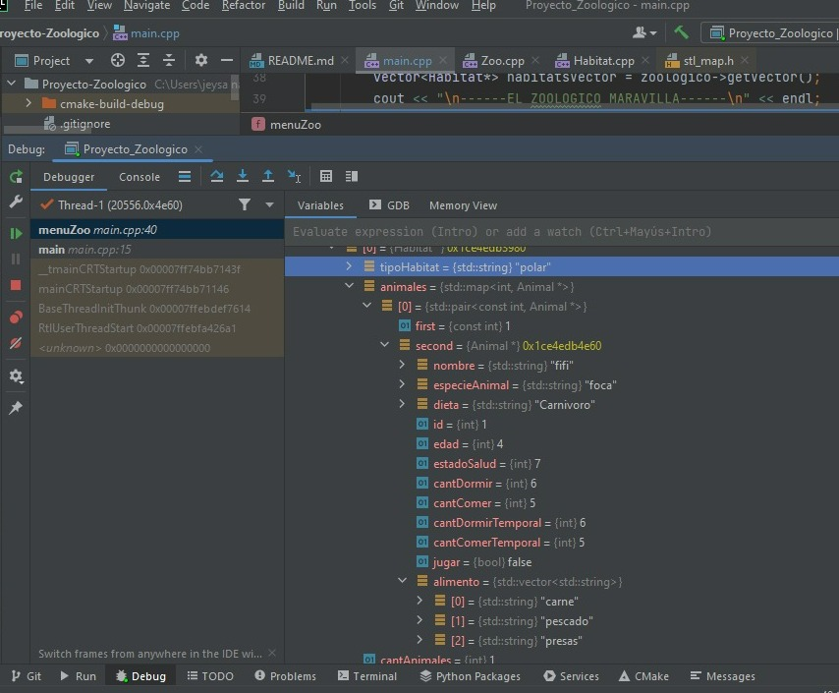

Creación del animal en un hábitat seleccionado.